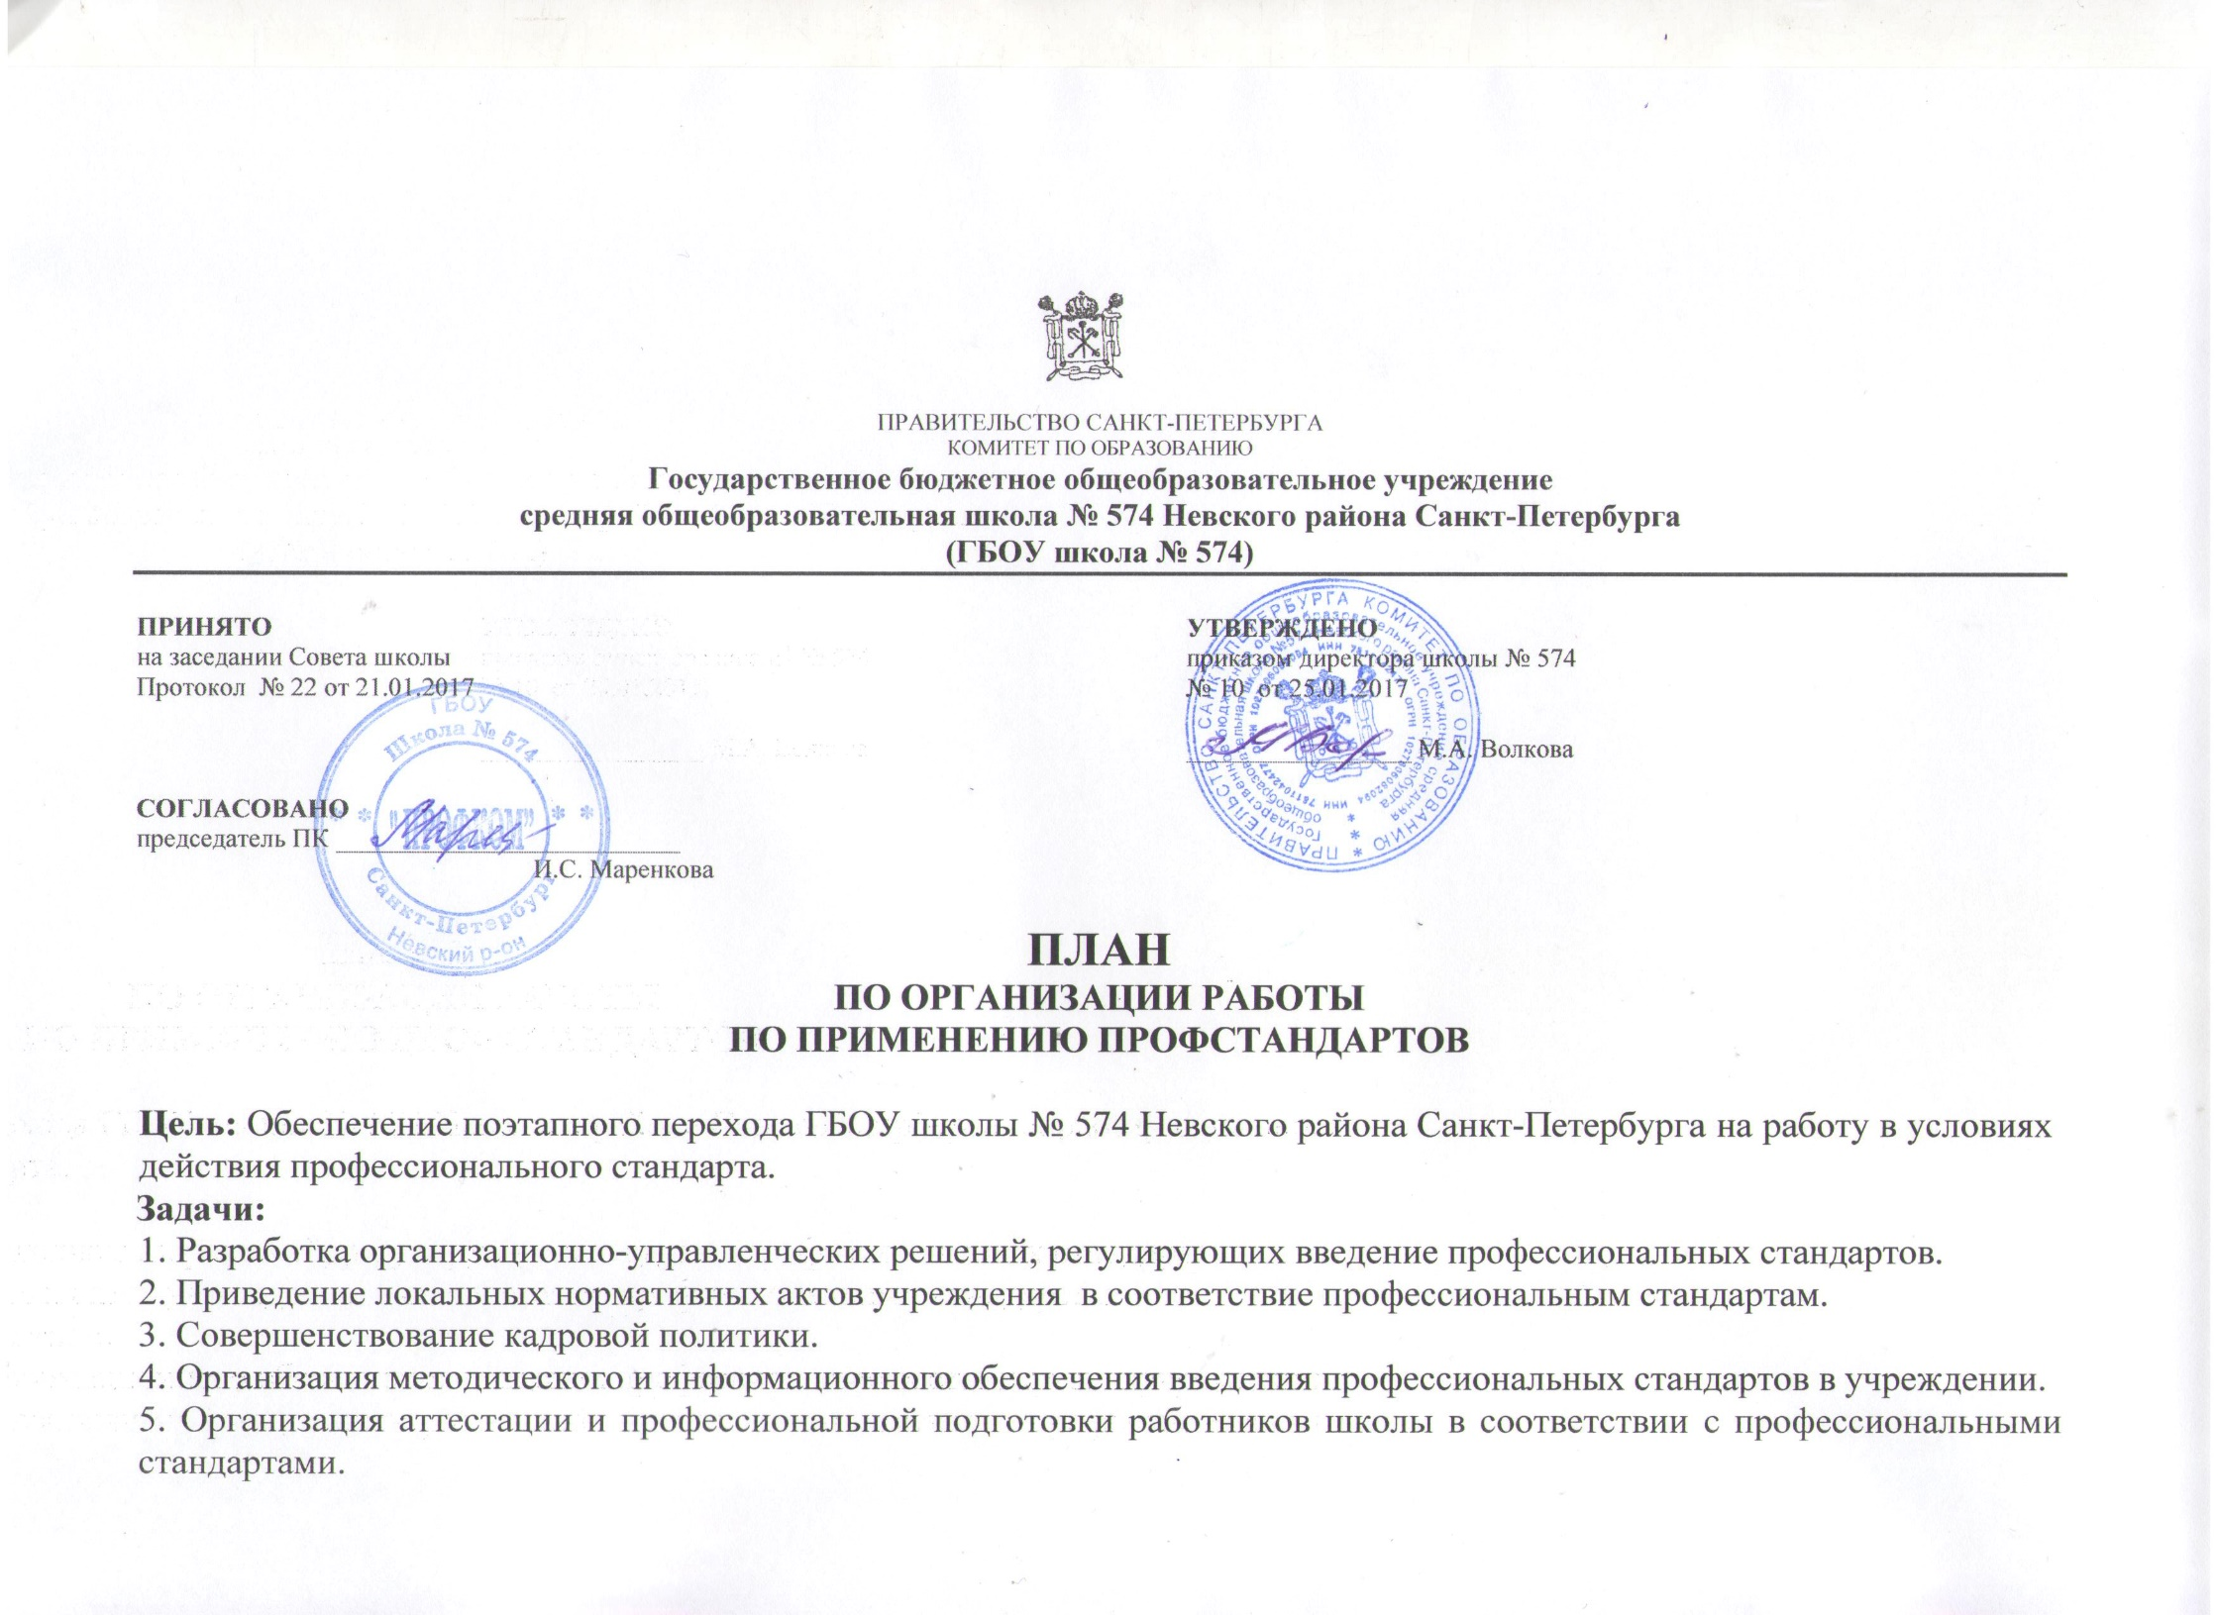

Пояснительная записка
Профессиональный стандарт, являясь инструментом повышения качества образования, служит объективным измерителем квалификации педагога. Одна из основных задач профессионального стандарта – обеспечить ориентиры и перспективы профессионального развития педагогов.
Профессиональный стандарт предназначен для установления единых требований к содержанию и качеству профессиональной педагогической деятельности, для формирования должностных инструкций, для оценки уровня квалификации педагогов при приёме на работу и при аттестации, а также для разработки Кадровой политики школы и планирования карьеры педагогов.
Процедуру внедрения обеспечивает государственно-общественный механизм управления внедрением профессионального стандарта. Вопросы внедрения профессионального стандарта рассматриваются в рамках работы педагогических советов, школьных методических объединений, профсоюзной организации.
План разработан на основании постановления Правительства Российской Федерации от 27.06.2016 № 584 «Об особенностях применения профессиональных стандартов в части требований, обязательных для применения государственными внебюджетными фондами Российской Федерации, государственными или муниципальными учреждениями, государственными или муниципальными унитарными предприятиями, а также государственными корпорациями, государственными компаниями и хозяйственными обществами, более пятидесяти процентов акций (долей) в уставном капитале находится в государственной собственности или муниципальной собственности».
1 этап – подготовительный: проведение мероприятий информационного сопровождения, разработка нормативных правовых актов (апрель – июль 2017 года).
2 этап – основной: Внедрение профессиональных стандартов для категории педагогических работников, утвержденных приказами Министерства труда и социальной защиты Российской Федерации, в практику работы (сентябрь 2017 – декабрь 2018 года).
3 этап: Внедрение профессиональных стандартов для работников иных категорий персонала (2018 – 2020 г.)

№ п/п | Мероприятие | Срок исполнения | Ответственные | Ожидаемый результат
ПОДГОТОВИТЕЛЬНЫЙ ЭТАП
 | Создание рабочей группы по внедрению профессиональных стандартов в организации | Март 2017 | Директор | Приказ о создании комиссии
 | Определение профессиональных стандартов, планируемых к использованию | Март 2017 | Руководитель рабочей группы | Перечень стандартов
 | Доведение до работников информации о нормативных актах, регулирующих введение профессиональных стандартов, утверждённых профессиональных стандартах и порядке их введения | Апрель – июнь 2017 | Директор | Доклады на педсовете, обсуждение на методических кафедрах
 | Определение перечня локальных актов, в которые необходимо внести изменения в связи с ведением профессиональных стандартов | Апрель 2017 | Руководитель рабочей группы | Перечень локальных нормативных актов, требующих актуализации
 | Внесение изменений в локальные нормативные акты учреждения в связи с ведением профессиональных стандартов | Май-июнь 2017 | Руководитель рабочей группы | Актуализированные локальные акты, приказ об утверждении
 | Определение необходимости профессиональной подготовки (переподготовки, обучения, дополнительной профессиональной подготовки) работников школы на основе анализа требований профессиональных стандартов | Май 2016 | Руководитель рабочей группы | Список работников, которым необходимо пройти профессиональную подготовку.
 | Анализ результатов повышения квалификации педагогов | Май-июнь 2017 | Заместитель директора по УВР | Аналитическая справка
ОСНОВНОЙ ЭТАП
 | Рассмотрение плана по переходу к работе в условиях действия профессиональных стандартов | Август 2017 | Директор | Протокол педсовета
 | Проведение педагогическими работниками самоанализа профессионального уровня в соответствии с требованиями профессионального стандарта | Сентябрь 2017 | Заместитель директора по УВР | Листы самоанализа профессионального уровня в соответствии с требованиями профессионального стандарта
 | Разработка педагогическими работниками индивидуального плана профессионального развития с учетом выявленных профессиональных дефицитов компетенций на основе проведенного самоанализа и самооценки профессиональной деятельности | Сентябрь – октябрь 2017 | Руководитель рабочей группы | Планы педагогических работников по профессиональному развитию с учетом выявленных профессиональных дефицитов компетенций
 | Проведение педагогическими работниками мероприятий по повышению профессионального уровня в соответствии с планом профессионального развития | В течение учебного года | Заместитель директора по УВР | Повышение профессионального уровня педагогических работников
 | Проведение школьных мероприятий, направленных на повышение профессионального уровня педагогических работников (обучающие предметные, тематические семинары, мастер-классы, открытые уроки и другое) | В течение учебного года | Заместитель директора по УВР | Повышение профессионального уровня педагогических работников
 | Участие педагогических работников в работе городских МО, семинарах, мероприятиях в соответствии с дифференцированной программой по развитию профессионального уровня педагогов образовательной организации | В течение учебного года | Заместитель директора по УВР | Результаты участия, информация в отчете о самообследовании
 | Организация работы школьных методических кафедр по внедрению профессионального стандарта на школьном уровне | В течение учебного года | Заместитель директора по УВР | Аналитический отчет школьных методических кафедр
 | Составление отчета о деятельности на основном этапе | Май 2018 | Руководитель рабочей группы
 | Представление результатов повышения профессионального уровня педагогических работников (на основе реализации индивидуальных планов) | Июнь 2018 | Руководитель рабочей группы | Протокол педсовета, информация в отчете о самообследовании
 | Составление плана работы 3-го этапа | Июнь 2018 | Руководитель рабочей группы | План работы ГБОУ школы №574 в 2018-2019 учебном году по внедрению профессиональных стандартов

